نکات مهم:
- زمان مشاوره صرفا هفته اول از زمان شروع انتخاب رشته می باشد. هر شب ساعت 10 الی 11
- مشاوران می توانند در زمینه دانشگاه محل تحصیل خود، وضعیت اساتید مرتبط با گرایش خود، امکانات رفاهی، توضیحات در مورد دروس و گرایش مربوطه مشاوره دهند و انتظار تخمین محل قبولی شما بر اساس رتبه تان، توسط مشاور را نداشته باشید.
مسیر ارتباطی:
یاهو مسنجر : h_yazdani9191@yahoo.com
وایبر و تماس تلفنی: 09308395877
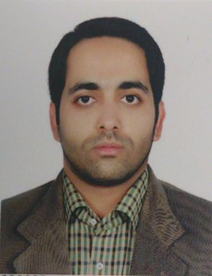
نام: حسین یزدانی
کارشناسی: مکانیک باهنر کرمان
کارشناسی ارشد: هوافضا آیرودینامیک-علم و صنعت
استاد راهنمای کارشناسی: دکتر گنجعلیخان نسب
استاد راهنمای ارشد: دکتر فرزاد بازدیدی تهرانی
وضعیت کنونی: : فارغ التحصیل
پایان‌نامه کارشناسی: آناليز سيالاتي در كانال پسرو پيشرو تحليل تنش هاي برشي در گودي كانال و تغييرات فشار وسرعت ( نرم افزار هايGAMBIT & FLUENT )
پایان‌نامه ارشد: بررسی و تدوين روش طراحی مقدماتی و مطالعه روش¬هاي مدل¬سازي جريان واکنشی در محفظه احتراق توربين گاز
